ПРАКТИЧЕСКАЯ РАБОТА

Перемещение, дублирование и поворот выделенной области

Задание 1. Переместить выделенный фрагмент изображения.
=> Выделить фрагмент изображения.
=> Выбрать инструмент Перемещение.
=> Установить курсор мыши внутрь выделения.
Курсор примет форму стрелки с ножницами. Это значит, что если начать перемещение, то выделение будет вырезано оттуда, где находится.
=> Нажать кнопку мыши.
=> Перемещать мышь при нажатой кнопке.
=> Отпустить кнопку мыши, когда выделение достигнет желаемого положения.
Обратите внимание, что в отличие от векторной графики перемещение выделенного фрагмента в растровой программе «снимает краску с холста». Чтобы отменить перемещение, необходимо выполнить команду Редактирование /Отменить: перемещение.
Задание 2. Переместить копию выделенного фрагмента изображения.
=> Выделить фрагмент изображения.
=> Выбрать инструмент Перемещение.
=> Установить курсор мыши внутрь выделенной области.
=> Нажать и не отпускать клавишу <Аlt>.
Курсор изменит форму на двойную (черную и белую) стрелку, показывающую, что в этом режиме произойдет перемещение не самого выделенного фрагмента, а его копии.
=> Нажать кнопку мыши и, не отпуская ее, переместить выделенный фрагмент изображения на новое место.
=> Отпустить кнопку мыши и клавишу <Аlt>. Копия фрагмента изображения останется выделенной.
=> Чтобы отменить дублирование, необходимо выполнить команду Редактирование /Отменить: Создать дубликат.
Задание 3. Выполнить масштабирование выделенной области.
=> Выделить фрагмент изображения.
=> Выполнить команду Редактирование/Свободное трансформирование.
Вокруг выделенного фрагмента появится рамка с ограничителями.
=> Установить курсор мыши на один из ограничителей. Курсор примет вид двунаправленной стрелки.
=> Нажать кнопку мыши.
=> Перемещать мышь при нажатой кнопке.
=> Отпустить кнопку мыши, когда выделенная область достигнет нужных размеров.
=> Дважды щелкнуть мышью внутри выделения для завершения операции.
Замечание. Масштабирование будет пропорциональным, если при перемещении угловых ограничителей держать нажатой клавишу <Shift>. При нажатой клавише <Сtrl> выделение будет искажаться, а не масштабироваться, при этом курсор примет вид серой стрелки.
Задание 4. Выполнить поворот выделенной области.
=> Выделить фрагмент изображения.
=> Выполнить команду Редактировнаие/Свободное трансформирование.
Вокруг выделенного фрагмента появится рамка с ограничителями.
=> Установить курсор мыши рядом с ограничителем с внешней стороны выделения. Курсор примет вид изогнутой двунаправленной стрелки.
=> Нажать кнопку мыши.
=> Перемещать мышь при нажатой кнопке.
=> Отпустить кнопку мыши, когда выделенная область достигнет желаемого положения.
=> Дважды щелкнуть мышью внутри выделения для завершения операции.
Поворот границы выделения производится относительно центра вращения, который обозначается маленькой окружностью с перекрестием. По умолчанию он находится в центре ограничивающего прямоугольника. Для смещения центра вращения надо:
=> Установить курсор мыши на окружность с перекрестьем.
=> Нажать кнопку мыши.
=> Перемещать мышь при нажатой кнопке.
Кадрирование изображения
Задание 5. Выполнить кадрирование изображения.
=> Выделить фрагмент изображения.
=> Выбрать инструмент Рамка.
Курсор примет такую же форму, как пиктограмма на кнопке инструмента.
=> Нажать кнопку мыши.
=> Обвести прямоугольной штриховой рамкой изображение, которое необходимо оставить.
=> Отпустить кнопку мыши.
Изображение будет окружено штриховой рамкой с ограничителями. Ограничители дают возможность изменить (уменьшить, увеличить или повернуть) выделенную область. Для завершения процесса кадрирования надо:
=> Поместить курсор внутрь выделенной области.
=> Дважды щелкнуть мышью.
Если в процессе редактирования изображения возникнет необходимость отменить несколько последних команд, то можно воспользоваться панелью История.
Задание 6. Отменить последнюю команду.
=> Выбрать панель История.
На панели перечислены все операции, выполненные с момента открытия файла. Активной является последняя команда списка. Она подсвечена синим цветом.
=> Выделить нужную команду из списка удаляемых команд.
=> Щелкнуть по пиктограмме мусорной корзины, находящейся внизу панели История.

Художественное оформление фотографий
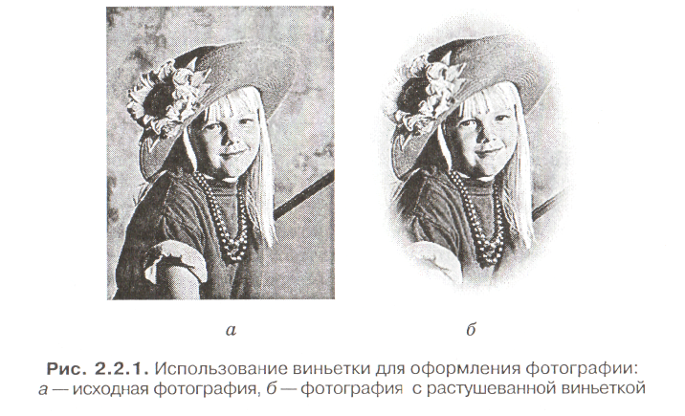
Задание 7. Создать виньетку для оформления фотографии.
=> Открыть фотографию-портрет (файл Portrait.jpg).
=> Выбрать инструмент Овальная область.
=> Выделить эллиптическую область на фотографии.
=> Если необходимо, переместить границу выделенной области, а также изменить ее размеры (расширить или уменьшить).
=> Выполнить команду Выделение|Растушевка.
Откроется диалоговое окно Растушевка выделенной области.
Растушевка создает плавный переход между пикселями выделенной области и пикселями, окружающими выделенную область.
=> Ввести в поле Радиус растушевки значение 10, щелкнуть кнопку Да.
=> Выполнить команду Выделение|Инверсия.
Выделенная и маскированная области поменяются местами.
=> Нажать клавишу <Dе1е1е>, чтобы удалить выделенную область.
=> Выполнить команду Выделение|Отменить выделение.
Перед вами — фотография с растушеванной виньеткой.
=> Обрезать лишнюю часть изображения инструментом Рамка.
=> Сохранить изображение в личной папке под именем Портрет.jpg
Задание 8. Создать фотографию с оттенком сепии.
=> Открыть файл - результат выполнения предыдущего задани (так как оттенки сепии хорошо сочетаются с эффектом виньетки).
=> Выполнить команду Изображение|Режим|Градации серого. Щелкнуть кнопку Да.
Цветная фотография превратится в черно-белое изображение. А теперь заменим оттенки серого двумя красками — черной и коричневой (это и есть сепия). В общем случае черно-белое изображение можно подсветить тремя и четырьмя красками.
=> Выполнить команду Изображение|Режим|Дуплекс.
Откроется диалоговое окно Параметры дуплекса.
=> Выбрать пункт Двухкрасочный в раскрывающемся списке Тип.
=> Щелкнуть на образце цвета рядом с надписью 2 краска.
На экране отобразится диалоговое окно настройки цвета.
=> Выбрать пункт Цвета Pantone чистые, для мелованной бумаги (это название палитры) в раскрывающемся списке Бибилиотека. Выбрать цвет (например, Раntоnе 7516 С).
=> Результат - изображение с теплым оттенком сепии, украшенное растушеванной виньеткой. Таким способом можно изготавливать фотографии под «старину».

Упражнения для самостоятельной работы
Упражнение 1
Создать две уменьшенные копии желтой розы (файл Fruit.jpg).

Упражнение 2
Увеличить количество яблок и персиков на фотографии (файл Fruit.jpg).

Упражнение 3
Выделить бабочку, выбрав наиболее подходящий инструмент выделения (файл Butterfly.jpg). Создать несколько копий бабочек, уменьшить их и повернуть в разных направлениях.

Упражнение 4
Рядом с котенком (файл Cat.jpg) разместить две уменьшенные копии котят, смотрящих друг на друга.
Замечание. Чтобы сохранить у котят пушистую шерсть, необходимо воспользоваться командой растушевки.
Упражнение 5
Создать изображение, представленное на рис. 2.2.2.
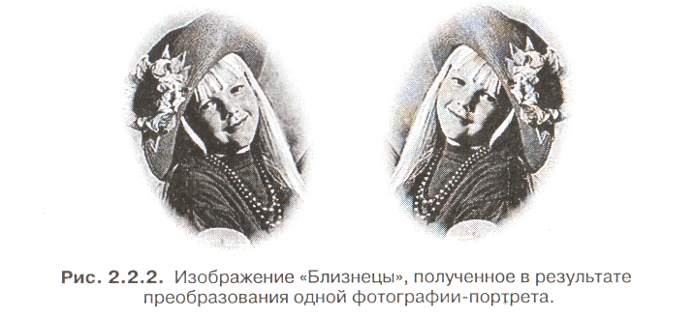
Замечание. Для получения результата необходимо знать, как:
- выделить область;
- преобразовать границу выделенной области;
- создать виньетку;
- создать копию выделенной области;
- выполнить ее перемещение, пропорциональное масштабирование, зеркальное отражение и поворот копии выделенной области;
- отменить выделение;
- кадрировать изображение.

